关于开展技工院校职业技能
等级认定工作的通知
辽人社〔2020〕32号

各市人力资源和社会保障局、公共就业服务机构主管部门，沈抚示范区管委会人力资源局：
根据《人力资源社会保障部关于改革完善技能人才评价制度的意见》（人社部发〔2019〕90号）、《关于做好技工院校学生职业技能等级认定试点工作的通知》（人社职司便函〔2019〕52号）和《关于印发<职业技能等级认定工作规程（试行）>的通知》（人社职司便函〔2020〕17号）等文件精神，健全完善技能人才评价服务体系，进一步服务和支持技工院校培养技能人才，决定在我省技工院校开展职业技能等级认定工作。现就有关事宜通知如下：
一、技工院校开展职业技能等级认定应具备的条件
（一）正常办学，具有规范的财务制度和管理制度，社会信用良好，无违法违纪、失信等不良行为记录。
（二）在拟开展评价的职业领域具有一定的影响力，在所申报职业（工种）方面有较丰富的考核评价经验，具备相应的基础条件。
（三）具有与职业（工种）等级认定相适应的专业设置、教学水平、办学条件及规模。
（四）具有负责职业技能等级认定工作的专门机构，完善的职业技能等级认定工作制度，规范的考务工作流程。具有与评价职业（工种）相适应的专职工作人员、专家队伍、考评人员、质量督导人员；有相应的场地、设施设备、视频监控设备等硬件设施。
（五）坚持把社会效益放在首位，人才评价不以营利为目的，能为职业技能等级认定工作提供稳定的经费保障。
（六）具有完善的职业技能等级认定工作质量管控措施，自愿接受人力资源社会保障部门及其委托的公共就业服务机构主管部门监督。
二、评价范围、依据、等级及对象
（一）评价范围
现行《中华人民共和国职业分类大典》中技能类职业（工种），以及后续经人力资源社会保障部发布或备案的技能类职业（工种）。准入类职业（工种）不纳入职业技能等级认定范围。
（二）评价依据
技工院校依据现行国家职业标准和行业企业评价规范实施职业技能等级认定。
（三）评价等级
职业技能等级一般划分初级工（五级）、中级工（四级）、高级工（三级）、技师（二级）、高级技师（一级）五个级别。
根据技工院校办学层次及条件，原则上技师学院可备案开展各等级认定，高级技工学校可备案开展高级工（三级）及以下等级认定，技工学校可备案开展中级工（四级）、初级工（五级）认定。
（四）评价对象
技工院校面向本院校学生进行职业技能等级认定。在此基础上，符合条件的技工院校下步可按要求申报职业技能等级认定社会培训评价组织，按规定对其他用人单位和社会人员提供职业技能等级评价服务。
三、评价内容和方式
（一）评价内容
1.职业能力。重点考核本职业相关必备的理论知识和操作技能，考核学生执行操作规程的实际能力。
2.职业道德和工匠精神。重点考核学生遵守国家法律法规，崇尚诚信、正直进取、敬业专注、精益求精、创新务实、团结协助等情况。
（二）评价方式
技工院校综合运用理论知识考试、技能操作考核、竞赛选拔等多种评价方式，对本院校学生开展职业技能等级认定。
1.考核测评。采用理论知识考试、实际操作考核的方式组织评价。
2.竞赛选拔。对在各类职业技能竞赛中取得优异成绩的，可按规定直接认定相应技能等级。
四、实施程序
（一）提出申请
技工院校按照属地管理原则，向所在市人力资源社会保障部门或受委托的公共就业服务机构主管部门申请开展职业技能等级认定。申请时需提交如下材料：
1.《技工院校职业技能等级认定申请表》（附件1）。
2.《技工院校职业技能等级认定工作方案》（附件2）。
3.技工院校财务制度和管理制度。
4.开展职业技能等级认定的职业（工种）以及评价标准或评价规范。其中，职业（工种）须严格依据现行《中华人民共和国职业分类大典》中技能类职业（工种）以及后续经人力资源社会保障部发布或备案的技能类职业（工种）确定。
5.场地、设施设备、视频监控设备等资产有效证明文件复印件。
6.专门负责职业技能等级认定工作的机构及工作制度；专职工作人员、专家队伍、考评人员、质量督导人员名单及质量管控文件等。
技工院校对提交材料的真实性、有效性、合法性负责。能通过网上核验的，可不提供书面材料。
（二）核验备案
各市人力资源社会保障部门或受委托的公共就业服务机构主管部门组织专家对申请职业技能等级认定的技工院校开展文件审核、技术评估、专家论证、现场考察等工作。通过核验的技工院校须签署开展职业技能等级认定工作承诺书，由各市人力资源社会保障部门根据专家评估书面意见（或委托的公共就业服务机构主管部门出具的书面意见），向省人事考试中心报送《职业技能等级认定申请备案表》（附件3）进行备案，经省人事考试中心复核后，由省人力资源社会保障厅出具备案回执，并赋予机构备案号，备案回执同时抄送省人事考试中心及各市人力资源社会保障部门。资质有效期为3年，资质期满后，根据技工院校意愿、评估结果等决定是否予以延期。
（三）公布目录
省、市人力资源社会保障部门向社会公布职业技能等级认定技工院校目录（附件4）并实行动态调整。
（四）实施评价
1.技工院校要严格按照制定的工作方案组织实施职业技能等级认定，认定结果报各市公共就业服务机构主管部门审核规范。具体报送内容和方式由省人事考试中心另行制定。对审核通过的学生，由技工院校按照证书编码规则（附件5）、参考样式及制作说明（附件6）要求，制作并颁发职业技能等级证书（或电子证书，可将社会保障卡作为电子证书的载体）。纸质证书与电子证书具有同等效力。
2.各市公共就业服务机构主管部门将审核通过的证书发放数据上传至省人事考试中心职业技能等级证书信息查询系统，省人事考试中心负责将相关数据与人力资源社会保障部职业技能鉴定中心全国联网查询系统对接，对外公开认定结果，免费向社会提供证书信息查询服务。
3.技工院校根据审核通过的认定结果填写职业技能等级认定结果汇总表（附件7），于月末报至各市公共就业服务机构主管部门，各市公共就业服务机构主管部门统一汇总后报省人事考试中心，持证人员纳入技能人才统计范围。
4.技工院校应妥善保管评价工作全过程资料，纸质材料保管不少于3年，电子材料不少于5年，确保评价过程和结果可追溯、可倒查。
经备案的技工院校在资质有效期内申请增加职业技能等级认定职业（工种）的，参照上述有关实施程序执行。
五、工作要求
（一）加强组织领导。各市要高度重视技工院校职业技能等级认定工作，加大政策宣传和推进力度，鼓励和指导辖区内符合条件的技工院校尽快开展技能等级认定工作，畅通技工院校学生技能成长成才的发展通道。
（二）明确责任分工。建立权责清晰、管理科学、协调高效的职业技能等级认定管理体制。人力资源社会保障部门负责职业技能等级认定工作的政策制定、组织协调、宏观管理，公共就业服务机构主管部门负责对命题技术、考务管理技术等提供支持和指导，并对职业技能等级认定工作进行质量监督管理。
（三）压实主体责任。技工院校要在规定的范围内开展职业技能等级认定工作，按照“谁评价、谁发证、谁负责”的原则，建立职业技能等级认定工作内部监督、问题回溯、责任追究机制，加强内控体系建设，完善管理制度，规范工作流程，确保职业技能等级认定工作质量。要制定考务管理、质量管理、证书管理等管理办法，并向社会公示公开。 推动技工院校专业设置与职业（工种）对接、课程内容与职业标准对接、教学过程与工作过程对接。
（四）建立监管机制。各市要构建政府监管、机构自律、社会监督的质量监督体系，采取 “双随机、一公开”和“互联网+监管”等监管模式，通过调阅资料、现场检查、远程监控、档案核对等方式，对技工院校开展职业技能等级认定工作进行抽查检查，对群众投诉举报和媒体报道反映的问题及时调查处理。建立职业技能等级认定工作质量监控体系，健全信用评估机制，定期组织评估，评估结果向社会公开。
工作中有关问题和建议，请及时与省人力资源社会保障厅联系。

联系人及联系电话：
厅职业能力建设处 刘超群 024-22911276
省人事考试中心 王 伟 024-22955819
附件：1.技工院校职业技能等级认定申请表
2.技工院校职业技能等级认定工作方案（模板）
3.技工院校职业技能等级认定申请备案表
4.职业技能等级认定技工院校目录
5.职业技能等级证书编码规则
6.职业技能等级证书参考样式及制作说明
7.技工院校职业技能等级认定结果汇总表

辽宁省人力资源和社会保障厅
2020年7月7日
附件1
技工院校职业技能等级认定申请表

一、基本信息
（一）申报单位信息
院校名称 |  |  |  |  |  |  |  |  |  | 统一社会信用代码/组织机构代码
法定代表人姓名 |  |  |  |  |  |  |  |  |  | 固定电话和手机
详细地址
（二）联系人信息
姓 名 |  |  |  |  |  |  |  |  |  |  |  | 职 务
固定电话和手机 |  |  |  |  |  |  |  |  |  |  |  | 电子邮箱
二、申请开展认定的职业（工种）
序号 |  |  | 职业名称 |  |  |  | 工种名称 |  |  |  | 职业编码 |  |  |  | 备注
1
2
3
4
5
6
7
8
9
…
三、专业设置、课程内容、校企合作情况等
四、场地设备等情况
（一）场地情况（权属证明材料另附）
（二）设施设备情况（权属证明材料另附）
序号 |  | 名称 |  |  |  | 品牌 |  |  |  | 规格/型号 |  |  | 数量 | 所有权归属
1
2
3
4
5
6
7
8
9
10
11
12
13
14
15
…
（三）考务管理及网络视频监控设备配置情况
五、人员情况（技术技能水平证明文件材料另附）（注：非本单位人员，请提供本人签署的提供评价服务承诺书或本人与评价单位签署的合作协议复印件）
（一）专职工作人员情况
序号 | 姓名 |  |  | 身份证号码 |  |  |  |  | 职务/职称 |  |  | 学历 |  | 主要工作职责
1
2
3
4
…
（二）专家情况
序号 |  | 姓名 |  | 身份证号码 |  |  |  | 所在单位 |  |  |  | 职务/职称/技能等级 |  | 学历 |  |  | 专业  方向
1
2
3
4
…
（三）考评人员情况
序号 |  | 姓名 |  | 身份证号码 |  |  |  | 所在单位 |  |  |  | 职务/职称/技能等级 |  | 学历 |  |  | 考评职业领域
1
2
3
4
…
（四）质量督导人员情况
序号 |  | 姓名 |  | 身份证号码 |  |  |  |  | 所在单位 |  |  | 职务/职称/技能等级 |  |  |  |  | 学历
1
2
3
4
…
注：此表各市可根据实际进行调整。
附件2
技工院校职业技能等级认定工作方案

一、基本情况
包括学校简介、专业设置、培训工种（项目）、职业技能鉴定工作情况等
二、组织机构、职责
三、职业（工种）、等级、依据的标准、题库资源等
四、评价流程
五、评价内容及形式
六、质量管控措施
七、其他（技工院校可根据自身情况增加内容）

附件3
技工院校职业技能等级认定申请备案表
市人力资源和社会保障局（加盖公章）
序号 | 院校名称 | 详细地址 | 联系人 | 联系方式 | 职业名称 | 工种名称 | 职业编码 | 等级范围 | 备注
1
2
3
…

联系人： 联系电话：

附件4
职业技能等级认定技工院校目录

序号 | 技工院校名称 | 详细地址 | 联系人 | 联系方式 | 机构备案号 | 职业名称 | 工种名称 | 职业编码 | 等级范围
1
2
3
…
注：此表各市可根据实际进行调整。
附件5
职业技能等级证书编码规则

职业技能等级证书编码由1位英文字母和21位阿拉伯数字组成。含义如下：
一、第1位为职业技能等级认定机构类别代码。Y表示用人单位，S表示社会培训评价组织。
二、第2-5位为备案途径代码。评价机构先行向人力资源社会保障部备案的，由人力资源社会保障部确定并赋码，从0001-9999依次顺序取值；评价机构先行向省人力资源社会保障厅备案的，固定取值为0000。
三、第6-7位为职业技能等级评价机构所在地的省级代码，辽宁省为21。
四、第8-13位（共6位）为职业技能等级认定机构序列码，由省人力资源社会保障厅统筹研究确定并赋码：
前2位01-14依次为：沈阳市、大连市、鞍山市、抚顺市、本溪市、丹东市、锦州市、营口市、阜新市、辽阳市、铁岭市、朝阳市、盘锦市、葫芦岛市。
第3位：1央企辽宁分公司、2省属企业、3市属企业、4技工院校、5行业协会、6其他。
第4至6位按照备案先后顺序赋码。
五、第14-15位为证书核发年份代码。取公元纪年的后两位，例如：20表示证书核发年份是2020年。
六、第16位为职业技能等级代码，取值为1-5，依次表示：5表示五级/初级工；4表示四级/中级工；3表示三级/高级工；2表示二级/技师；1表示一级/高级技师。
七、第17-22位为证书序列码，由职业技能等级认定机构按年度分等级分布从000001-999999依次顺序取值。

附件6
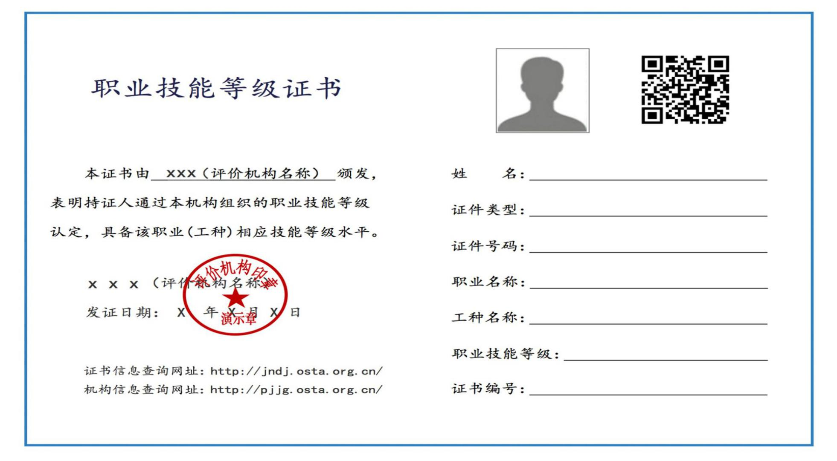
职业技能等级证书参考样式
注：1.本证书格式仅供参考，技工院校可在保留上述内容信息的基础上自行确定证书内容信息。
2.评价机构名称、印章应与人力资源社会保障部门备案公布的名称一致。评价机构印章可使用本机构人事劳动保障工作机构代章。
3.工种名称如无，请填写“——”。

3.工种名称如无，请填写“——”。
职业技能等级证书制作说明

序号 | 位置 | 内容 | 规格
1 | 边框居横排A4纸（210mm×297mm）满幅 | 粗实线 | 188mm×269mm，2.25磅
2 | 左页上 | 证书名称 | 30磅，华文楷体
2 | 左页中 | 正文部分 | 16磅，华文楷体，单倍行距
2 | 左页下 | 网址部分 | 14磅，华文楷体，单倍行距
3 | 右页上 | 个人照片 | 2寸彩色（白底）
3 | 右页上 | 二维码 | 30mm×30mm
3 | 右页下 | 基本信息 | 16磅，华文楷体，单倍行距

附件7
技工院校职业技能等级认定结果汇总表
填报单位：（章） 单位：人
职业（工种）名称 | 初级工（五级） | 中级工（四级） | 高级工（三级） | 技师（二级） | 高级技师（一级） | 小计
合 计

